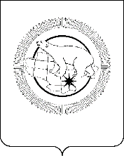

ДЕПАРТАМЕНТ СОЦИАЛЬНОЙ ПОЛИТИКИ
ЧУКОТСКОГО АВТОНОМНОГО ОКРУГА

ПРИКАЗ

от | 7 сентября 2026 года | № | 1487 | г. Анадырь

О признании утратившими силу некоторых приказов
Департамента социальной политики Чукотского автономного округа

В целях уточнения отдельных положений нормативных правовых актов Департамента социальной политики Чукотского автономного округа,

ПРИКАЗЫВАЮ:

Признать утратившими силу приказы Департамента социальной политики Чукотского автономного округа:
от 26 января 2017 года № 59 «Об утверждении Административного регламента Департамента социальной политики Чукотского автономного округа по предоставлению государственной услуги «Уведомительная регистрация коллективных договоров, региональных, территориальных соглашений в сфере труда, изменений и дополнений к ним»;
от 10 февраля 2017 года № 150 «Об утверждении Административного регламента Департамента социальной политики Чукотского автономного округа по предоставлению государственной услуги «Осуществление государственной экспертизы условий труда»;
от 4 апреля 2017 года № 544 «О внесении изменения в некоторые приказы Департамента социальной политики Чукотского автономного округа»;
от 4 декабря 2018 года № 2396 «О внесении изменений в некоторые приказы Департамента социальной политики Чукотского автономного округа»;
от 6 декабря 2019 года № 1472 «О внесении изменений в приложение к Приказу Департамента социальной политики Чукотского автономного округа от 10 февраля 2017 года № 150»;
от 18 мая 2020 года № 501 «О внесении изменений в Приказ Департамента социальной политики Чукотского автономного округа от 26 января 2017 года № 59».

Заместитель Губернатора, начальник Департамента социальной политики Чукотского автономного округа | 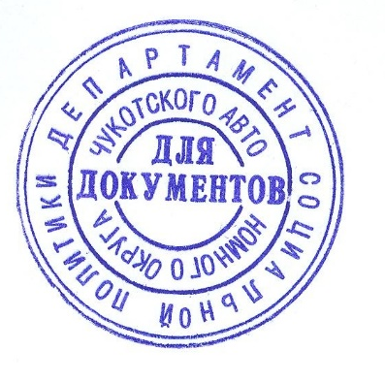 | Л.Н. Брянцева

